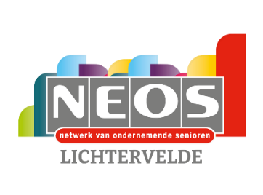
Januari 2026

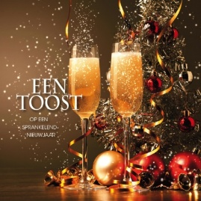
Een gelukkig Nieuwjaar met wensen van geluk, gezondheid, dromen van mooie verlangens en heel veel vrolijke dagen.
Deze wens komt recht uit het hart van je Neos-club.

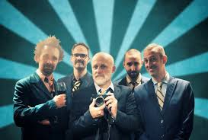
Maandag 23 maart 2026
Namiddag of avondvoorstelling
CC De Leest Izegem
Evergreen Machine

Als je iemand bent die jong was in de jaren 50, 60 of 70 van vorige eeuw en graag zegt dat muziek toen beter was, dan hebben we goed nieuws.
Vijf muzikanten hebben gegrasduind in de platenkast van hun ouders en grootouders en brengen uit de periode 1930 tot 1970 een heerlijk programma met tijdloze klassiekers uit de gouden beginjaren van de pop- en rockgeschiedenis.

Vanaf WOENSDAG 21 JANUARI OM 16.00U kan je voor deze show via de website Neos Lichtervelde met je lidnummer en de rode inschrijf/betaalknop van de activiteit je plaats registreren.
LET OP! MAAK DE JUISTE KEUZE VOOR NAMIDDAG OF AVOND.

Kijk goed! Je lidnummer staat vermeld op de lidkaart 2026 en begint met de letters van je naam, gevolgd door 3 cijfers

